## Pemrograman Web

“Tugas 2 : Page Profile (HTML)”



**OLEH :**

 Melania Syafrida P  (18081010011)

**PROGRAM STUDI TEKNIK INFORMATIKA**

**FAKULTAS ILMU KOMPUTER**

**UNIVERSITAS PEMBANGUNAN NASIONAL “VETERAN”**

**JAWA TIMUR**

**2020**

**Tugas 2 : Page Profile (HTML)**

Buatlah sebuah halaman web sederhana yang berisi informasi seperti pada gambar berikut:

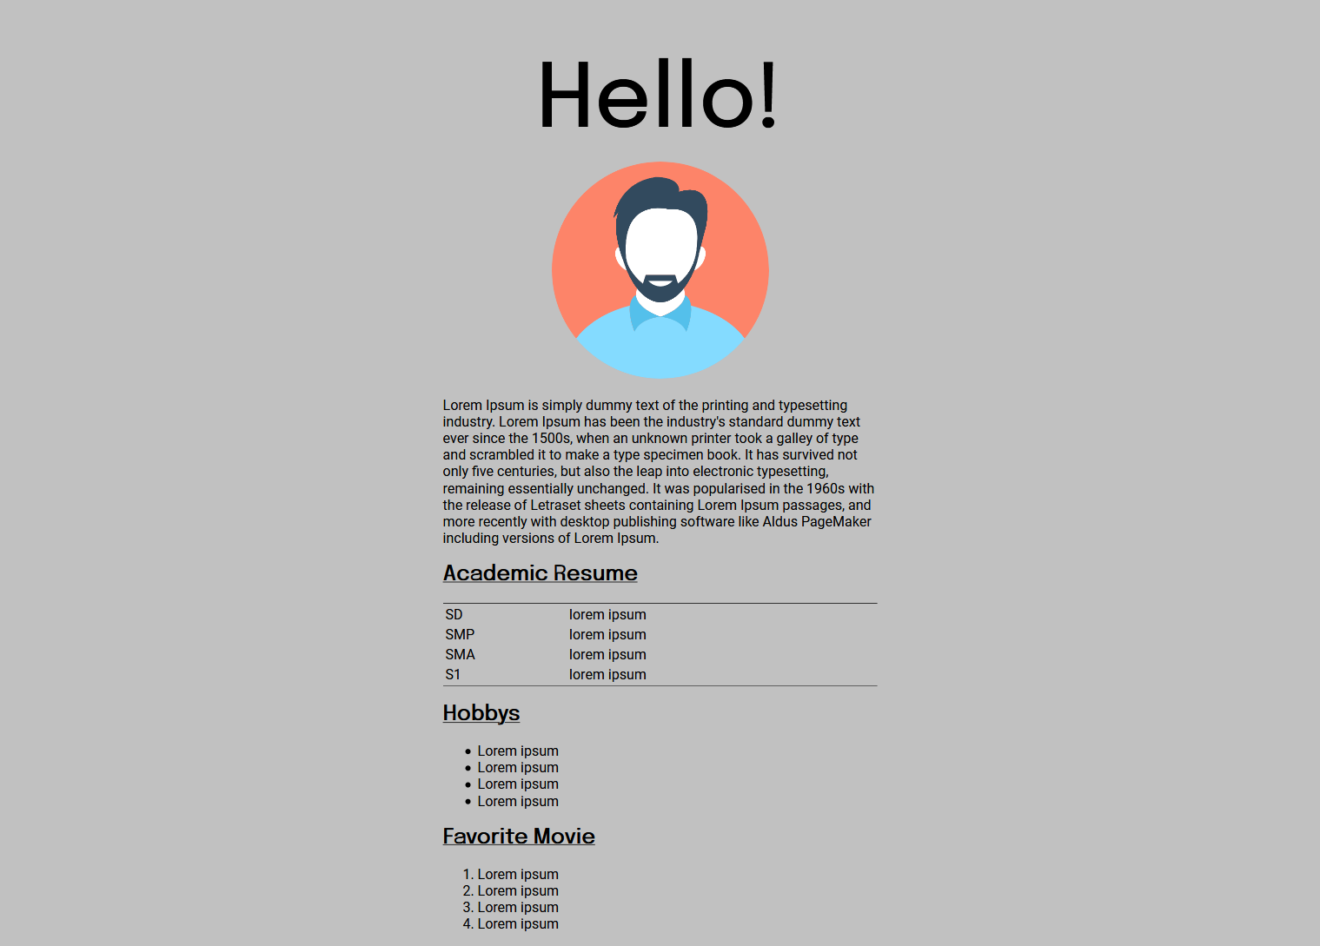

Link Github : <https://github.com/olvwl>

Link Repositori : <https://github.com/olvwl/Pemweb>

Langkah - Langkah :

1. Halaman design home pada web profile.

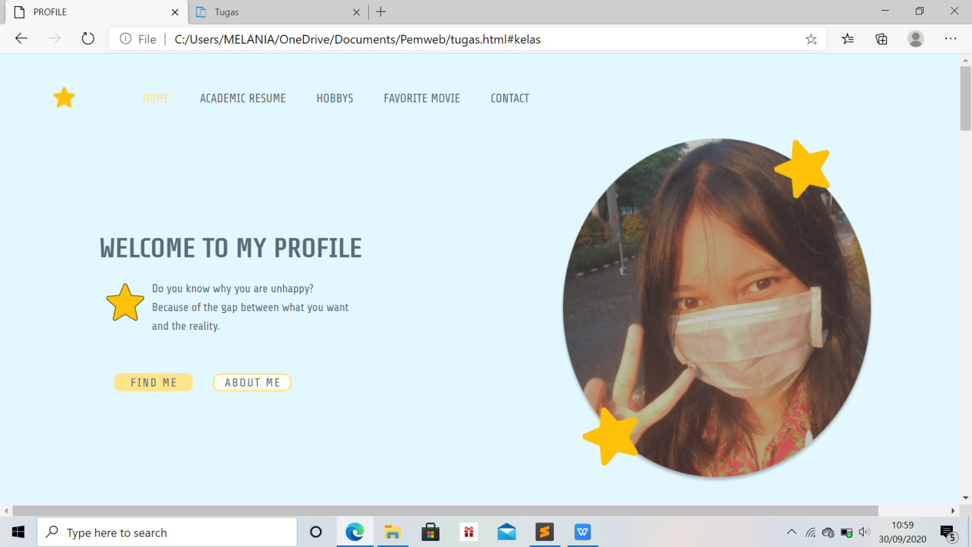

Kode sumber :

|  |
| --- |
| **HTML :**  <div class="container">  <div class="menu">  <ul>  <li class="logo"><img src="bintang.png"></li>  <li class="active">HOME</li>  <li><a href="#kelas">ACADEMIC RESUME</a></li>  <li><a href="#hobi">HOBBYS</a></li>  <li> <a href="#film">FAVORITE MOVIE</a></li>  <li> <a href="#contactme">CONTACT</a></li>  </ul>  </div>  <div class="banner">  <div class="app-text">  <h1> WELCOME TO MY PROFILE</h1>  <img src="bintang2.png">  <p>Do you know why you are unhappy?<br>  Because of the gap between what you want<br>  and the reality.</p>  <div class="bar">  <div class="nama">  <p><a href="#contactme">FIND ME</a></p>  </div>  </div>  <div class="bar2">  <div class="judul">  <p><a href="#aboutme">ABOUT ME</a></p>  </div>  </div>  </div>  <div class="app-picture">  <img src="foto.png">  </div>  </div>  </div>  **CSS :**  .container{  width: 100%;  height: 100%;  }  body{  height: 100%;  }  .menu ul{  display: inline-flex;  margin: 50px;  }  .menu ul li{  display: inline-block;  list-style-type: none;  list-style: none;  margin: 0 20px;  color:#586A74;  cursor: pointer;  }  a{  color: #586A74;  text-decoration: none;  }  .logo img{  width: 30px;  margin-top: -7px;  margin-right: 48px;  }  .active{  color: #FFE588 !important;  }  .banner{  width: 80%;  height: 70%;  top: 40%;  left: 130px;  position: absolute;  color: #586a74;  }  .app-text{  width: 50%;  float: left;  }  .app-text h1{  margin-bottom: 15px;  font-size: 35px;  width: 640px;  position: relative;  color: #586A74;  }  .app-text p {  margin-top: 20px;  width: 650px;  font-size: 15px;  margin-right: 30px 0 30px 40px;  line-height: 25px;  }  .app-text img{  text-align: justify;  float: left;  width: 50px;  height: 50px;  margin: 10px;  }  .app-picture{  width: 50%;  float: right;  }  .app-picture img{  width: 100%;  margin-top: -160px;  padding-left: 60px;  }  .bar{  margin-top: 30px;  height: 50px;  display: inline-flex;  }  .nama{  margin-top: 10px;  margin: 20px;  height: 20px;  width: 100px;  border: 2px solid transparent;  border-radius: 10px;  background-image: linear-gradient(#FFE588,#FFE588),radial-gradient(circle at top left,#FFE588, #FFE588);  background-origin: border-box;  background-clip: content-box, border-box;  }  .nama p{  position: absolute;  margin:0px;  margin-left: 20px;  margin-top: -2px;  cursor: pointer;  color: #586A74;  letter-spacing: 2px;  }  .bar2{  margin-top: -30px;  margin-left: 150px;  height: 20px;  width: 100px;  border: 2px solid transparent;  border-radius: 10px;  background-image: linear-gradient(#FEFCF3,#FEFCF3),radial-gradient(circle at top left,#FFE588, #FFE588);  background-origin: border-box;  background-clip: content-box, border-box;  }  .bar2 p{  position: absolute;  margin:0px;  margin-left: 14px;  margin-top: -2px;  cursor: pointer;  color: #586A74;  letter-spacing: 2px;  } |

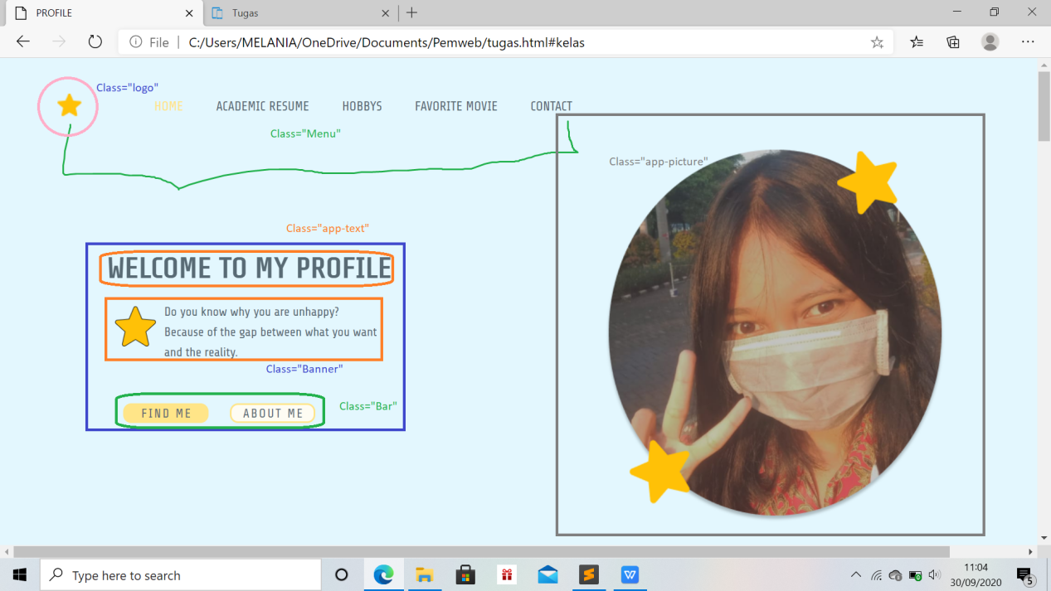

Penjelasan :

- Class menu : pada kode html saya menggunakan <ul></ul> dan <li></li> yang merupakan tipe list. <ul></ul> berfungsi untuk menampilkan daftar yang tidak memiliki urutan didalahmnya kita harus beri syntax<li></li> untuk menetapkan item dalam elemen tersebut. Selanjutnya, saya merapikan html dengan css. Setelah itu, saya menggunakan <a href=”#id”></a> untuk melakukan link jika diclick oleh pengguna dengan id yang diberikan pada atribut yang dibutuhkan.

- Class logo : pada kode html saya menggunakan <img src=”namagambar.png”> untuk menambahkan gambar pada web saya. Dan mengatur width dan height dengan css.

- Class banner = pada kelas banner terdapat 2 kelas lagi yaitu app text dan bar. Class banner digunakan untuk menampung kelas app-text dan bar.

- Class app-text : pada kelas app-text saya menggunakan <h1>,<p>,dan <imgsrc> ketiga kode tersebut saya gunakan untuk memenuhi kebutuhan saya. Selanjutnya, saya merapikan <h1>,<p>, dan <imgsrc> menggunakan kode css.

- Class Bar : pada kelas terdapat kelas nama saya membuat kotak beradius dengan ukuran width dan weight yang saya inginkan pada kode css. Pada kelas nama saya menggunakan <a href=”#id”></a> untuk melakukan link jika diclick oleh pengguna.

- Class app-picture : pada kelas app-picture saya menggunakan <img src=””> untuk menambahkan gambar pada web. Selanjutnya saya mengatur width dan weight pada css. Setelah itu, menambahkan float:right; untuk membuat gambar bergulir ke kanan.

1. Tampilan halaman academic resume

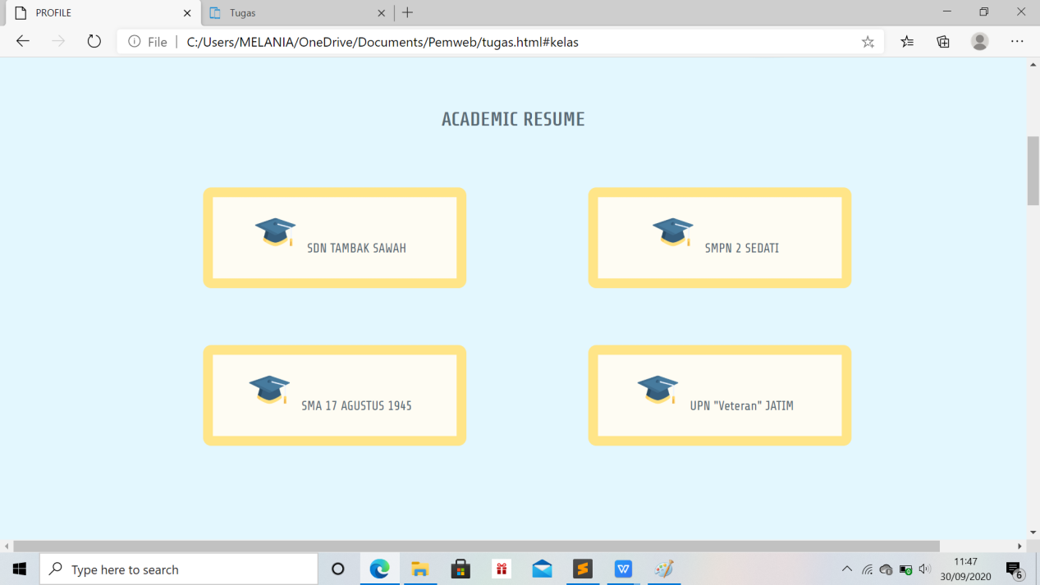

Kode Sumber :

|  |
| --- |
| **HTML :**  <div class="academic">  <h2 id="kelas">ACADEMIC RESUME</h2>  <div class="resume">  <div class="sekolah">  <p> <img src="edu.png">  SDN TAMBAK SAWAH</p>  </div>  <div class="sekolah">  <p> <img src="edu.png">  SMPN 2 SEDATI</p>  </div>  <div class="sekolah">  <p> <img src="edu.png">  SMA 17 AGUSTUS 1945</p>  </div>  <div class="sekolah">  <p> <img src="edu.png">  UPN "Veteran" JATIM</p>  </div>  </div>  </div>  **CSS :**  .academic{  color: #586A74;  text-align: center;  padding-top: 500px;  }  .resume{  width: 100%;  height: 100%;  margin-left: 100px;  margin-bottom: 100px;  }  .sekolah{  padding: 10px;  float: left;  margin-top: 70px;  margin-left: 150px;  height: 100px;  width: 300px;  border: 2px solid transparent;  border-radius: 10px;  background-image: linear-gradient(#FEFCF3,#FEFCF3),radial-gradient(circle at top left,#FFE588, #FFE588);  background-origin: border-box;  background-clip: content-box, border-box;  }  .sekolah img{  padding-top: 20px;  width: 50px;  height: 50px;  margin-left: -10px;  margin-right: 10px;  margin-top: -2px;  cursor: pointer;  color: #586A74;  letter-spacing: 2px;  } |

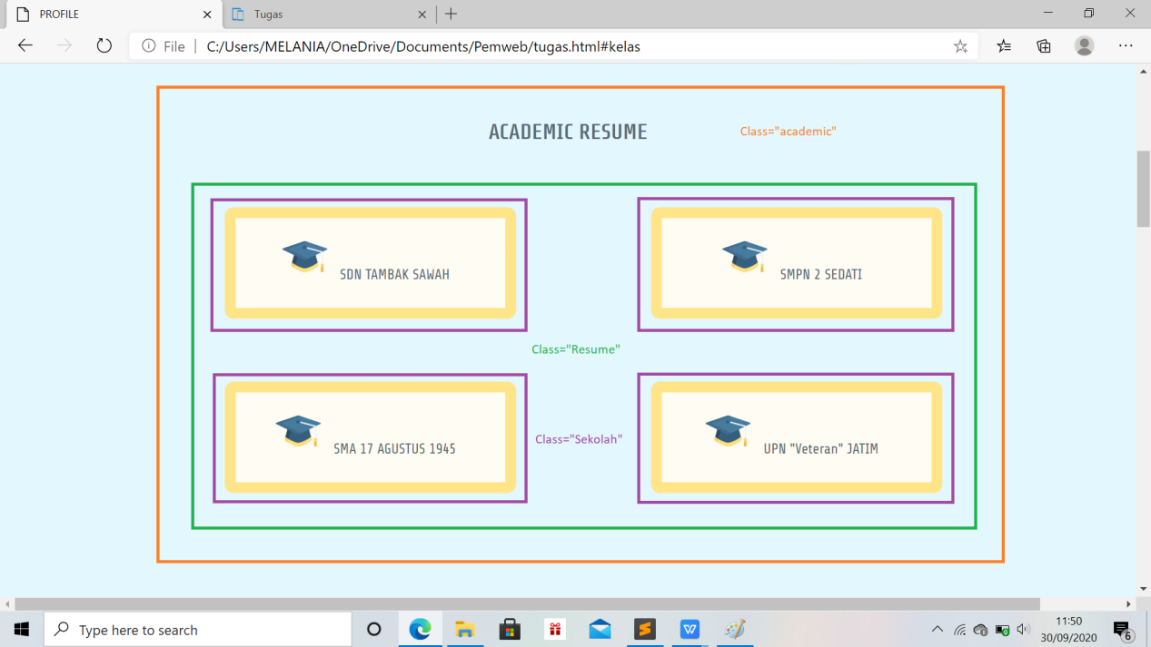

Penjelasan :

- Class academic : pada kode html kelas academic berfungsi untuk mewadahi kelas resume dan sekolah. Saya mengatur width dan weight pada css untuk merapikan ukuran. Pada kelas ini terdapat heading 2 <h2></h2> yang berisi id yang akan dilink pada menu pada halaman home.

- Class resume : pada kode html saya gunakan untuk mewadahi kelas sekolah dimana nanti terdapat 4 data atau layer sekolah yang saya perlukan pada design css.

- Class sekolah : pada kode html saya gunakan untuk membuat 4 buah box/kotak yang mewadahi <img src=””> dan <p>. Ini digunakan untuk menambahkan gambar dan text yang saya perlukan. Saya membuat design box dengan css dengan mengatur height, width, padding, margin, background color, float dll

1. Tampilan halaman hobi.

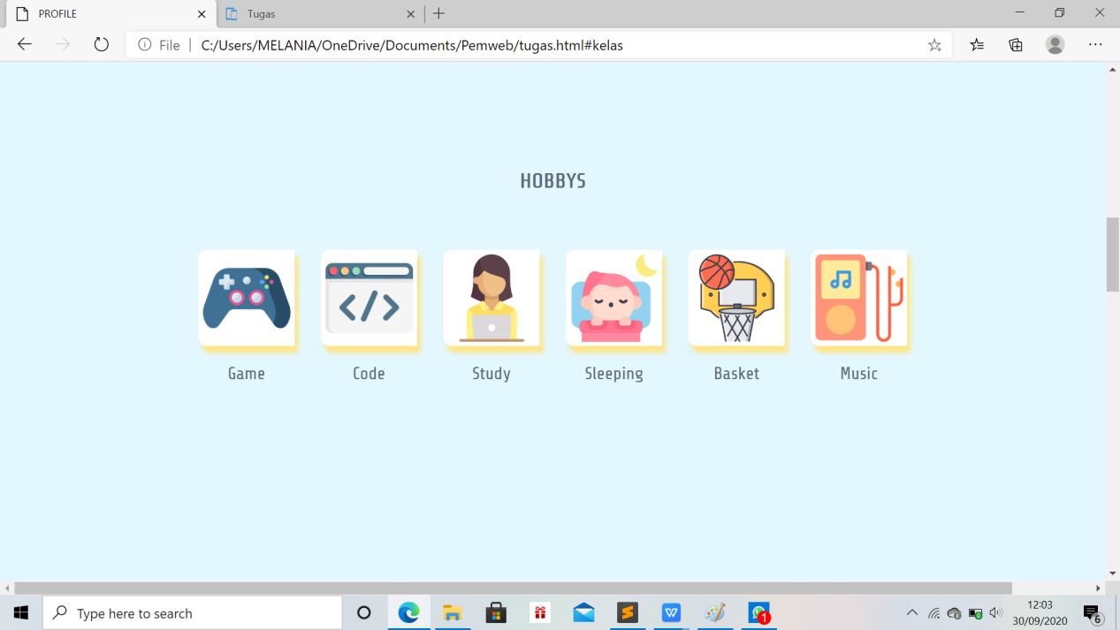

Kode Sumber :

|  |
| --- |
| **HTML :**  <div class="Hobbys">  <h2 id="hobi">HOBBYS</h2>  <div class="wadah">  <div class="box">  <img src="game.png">  <p>Game</p>  </div>  <div class="box">  <img src="coding.png">  <p>Code</p>  </div>  <div class="box">  <img src="employee.png">  <p>Study</p>  </div>  <div class="box">  <img src="sleeping.png">  <p>Sleeping</p>  </div>  <div class="box">  <img src="basketball.png">  <p>Basket</p>  </div>  <div class="box">  <img src="music-player.png">  <p>Music</p>  </div>  </div>  </div>  **CSS :**  .Hobbys{  text-align: center;  color: #586A74;  padding-top: 500px;  }  .wadah {  float: center  width: 100px;  height: 100px;  margin: 50px;  font-size: 20px;  display: inline-flex;  }  .box img{  display: inline-block;  margin: 15px;  text-align: center;  background-color: white;  padding: 5px;  width: 100px;  height: 100px;  box-shadow: 4px 8px 5px #FFE588;  border-radius: 10px 0px 0px 10px;  } |

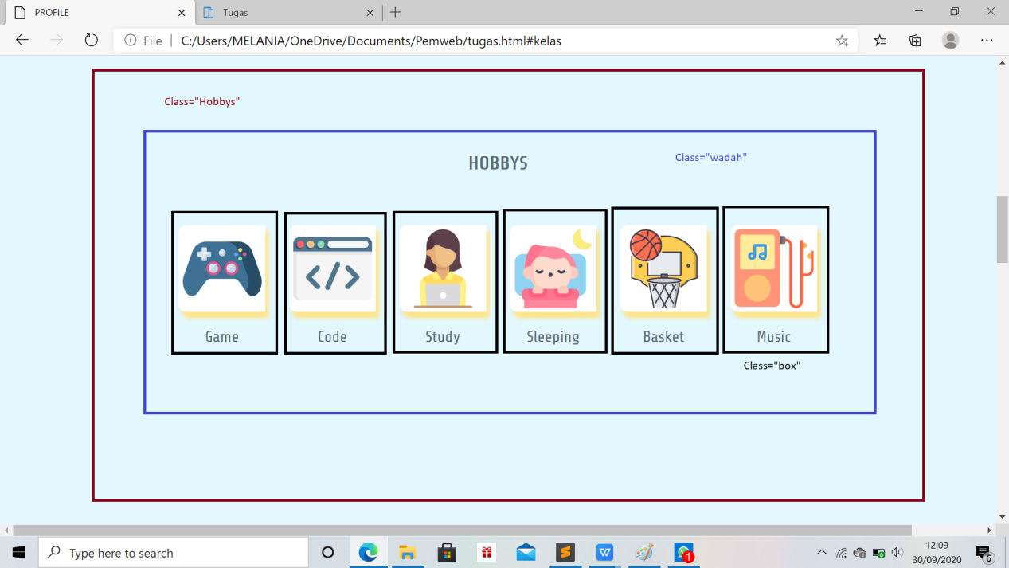

Penjelasan :

- Class Hobbys : pada code html saya menggunakan class ini untuk mewadahi class wadah dan box. Selanjutnya saya mengantur ukuran layer dengan css sesuai kebutuhan saya. Pada kelas ini terdapat heading 2 <h2></h2> yang berisi id yang akan dilink pada menu pada halaman home.

- Class wadah : pada code html saya menggunakan keelas ini untuk menampung 6 kelas pada kelas isi. Selanjutnya, saya mengatur ukuran layer dengan css sesuai dengan kebutuhan saya meliputi width, height,float, display,margin dll.

- Class isi : pada kelas ini terdapat 6 item yang berbeda <img src=””> dan <p>. <img src=””> disini saya gunakan untuk mengimpor gambar dan <p> saya gunakan untuk memberi nama item bergambar. Tak lupa saya juga membuat ukuran menyerupai box beradius dengan css meliputi width, height, display, margin, text-align, padding dll.

1. Tampilan halaman favorite movie

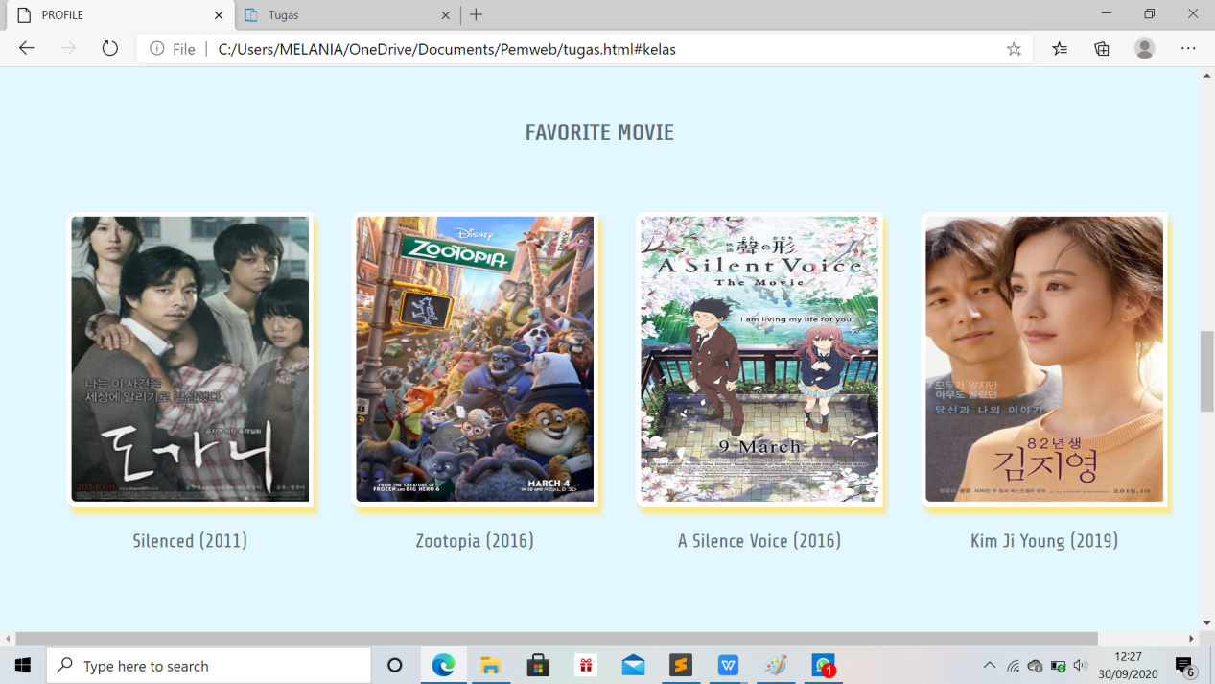

Kode Sumber :

|  |
| --- |
| **HTML :**  <div class="movie">  <h2 id="film">FAVORITE MOVIE</h2>  <div class="isi">  <div class="move">  <img src="silence.jpg">  <p>Silenced (2011)</p>  </div>  <div class="move">  <img src="zootopia.jpg">  <p>Zootopia (2016)</p>  </div>  <div class="move">  <img src="silence voice.jpeg">  <p>A Silence Voice (2016)</p>  </div>  <div class="move">  <img src="kim ji young.jpg">  <p>Kim Ji Young (2019)</p>  </div>  </div>    </div>  **CSS :**  .movie{  text-align: center;  color: #586A74;  padding-top: 400px;  }  .isi{  text-align: center;  float: center  width: 100px;  height: 100px;  margin: 50px;  font-size: 20px;  display: inline-flex;  }  .move img{  display: inline-block;  margin: 20px;  text-align: center;  background-color: white;  padding: 5px;  width: 250px;  height: 300px;  box-shadow: 4px 8px 5px #FFE588;  border-radius: 10px 0px 0px 10px;  } |

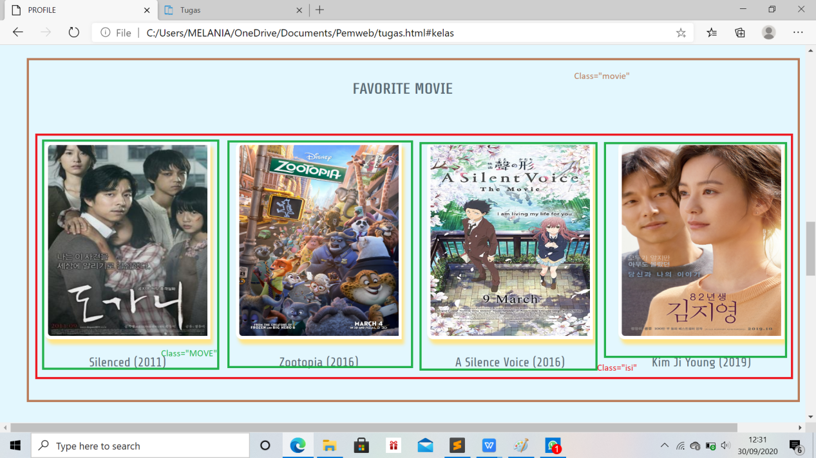

Penjelasan :

- Class movie : pada kode html class movie saya gunakan untuk menampun kelas isi dan move untuk merapikan ukurannya saya menggunakan css. Pada kelas ini terdapat heading 2 <h2></h2> yang berisi id yang akan dilink pada menu pada halaman home.

- Class isi : pada kode html Class isi saya gunakan untuk mewadahi class move yang berisi 4 item.

- Class move : pada kalas ini terdapat 4 item dengan <img src=””> dan <p></p> yang berbeda untuk menambahkan gambar dan text yang berbeda. Selanjutnya, saya membuat design css dengan membuat bentuk kotak untuk class ini dengan menyesuaikan width, height,dll.

1. Tampilan halaman contact

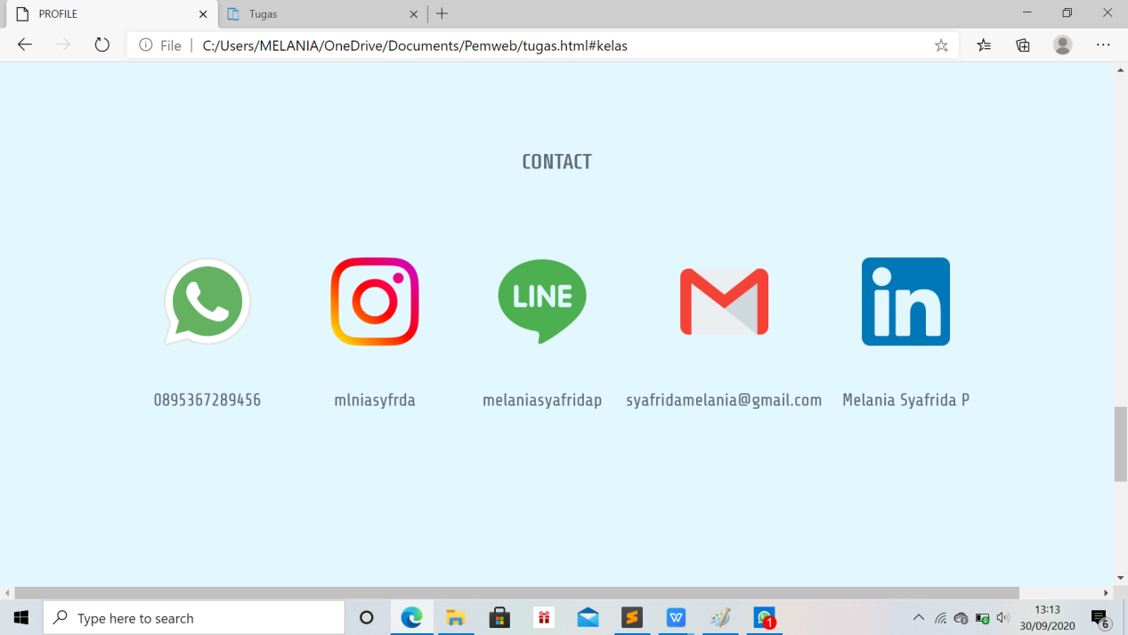

Kode sumber :

|  |
| --- |
| **HTML :**  <div class="kontak">  <h2 id="contactme">CONTACT</h2>  <div class="data">  <div class="kotak">  <img src="whatsapp.png">  <p>0895367289456</p>  </div>  <div class="kotak">  <img src="instagram.png">  <p>mlniasyfrda</p>  </div>  <div class="kotak">  <img src="line.png">  <p>melaniasyafridap</p>  </div>  <div class="kotak">  <img src="gmail.png">  <p>syafridamelania@gmail.com</p>  </div>  <div class="kotak">  <img src="linkedin.png">  <p>Melania Syafrida P</p>  </div>    </div>  **CSS :**  .kontak{  text-align: center;  color: #586A74;  padding-top: 400px;  }  .data{  text-align: center;  float: center  width: 100px;  height: 100px;  margin: 50px;  font-size: 20px;  display: inline-flex;  }  .kotak img{  display: inline-block;  margin: 40px;  text-align: center;  background-color: transparent;  padding: 5px;  width: 100px;  height: 100px;  border-radius: 10px 0px 0px 10px;  } |

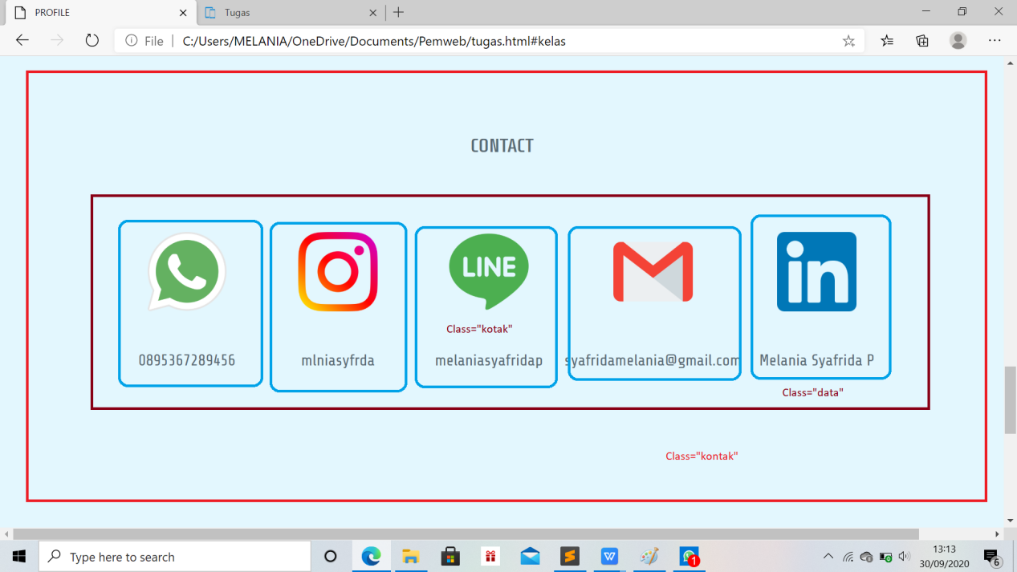

Penjelasan :

- Class kontak : pada code html saya gunakan untuk mewadahi class data dan class kotak yang ukurannya saya sesuaikan pada style.css. Pada kelas ini terdapat heading 2 <h2></h2> yang berisi id yang akan dilink pada menu pada halaman home.

- Class data : pada code html saya gunakan untuk menampung class kotak yang mana berisi 4 item.

- Class kotak : pada code html class kotak memiliki 4 item dengan <img src=””> dan <p> yang berbeda .Selanjutnya, saya membuat design css dengan membuat bentuk kotak untuk class ini dengan menyesuaikan width, height,dll.

1. Tampilan halaman about me

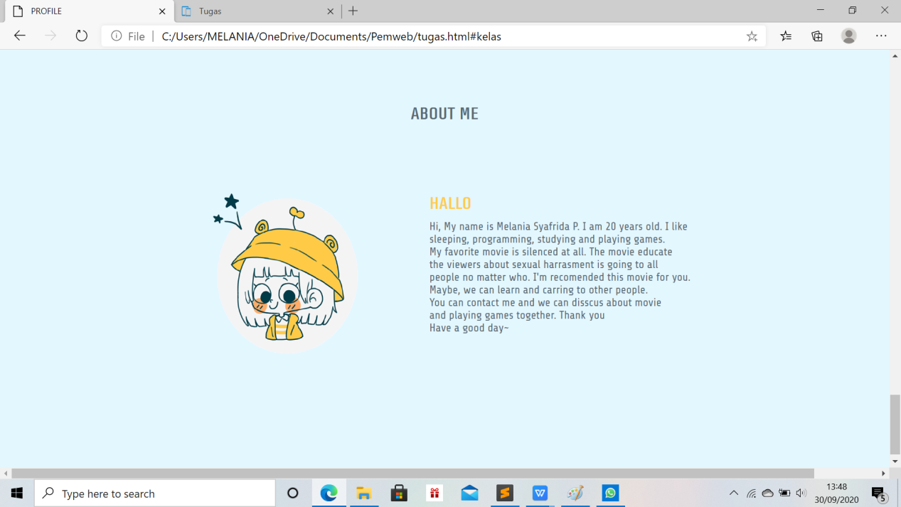

Kode sumber :

|  |
| --- |
| **HTML :**  <div class="about">  <h2 id="aboutme">ABOUT ME</h2>  <div class="last">  <img src="last.png">  </div>  <div class="last">  <h2>HALLO</h2>  <p>Hi, My name is Melania Syafrida P. I am 20 years old. I like <br> sleeping, programming, studying and playing games.<br> My favorite movie is silenced at all. The movie educate <br> the viewers about sexual harrasment is going to all <br>people no matter who. I'm recomended this movie for you. <br>Maybe, we can learn and carring to other people. <br> You can contact me and we can disscus about movie<br> and playing games together. Thank you<br> Have a good day~  </div>  </div>  **CSS :**  .about{  text-align: center;  color: #586A74;  padding-top: 400px;  }  .last img{  margin: 80px;  padding-left:200px;  float: left;  padding-top: 10px;  width: 250px;  height: 250px;  }  .last h2{  text-align: justify;  padding-top: 100px;  color: #FFCB47;  }  .last p{  padding-top: 10px;  text-align: justify;  } |

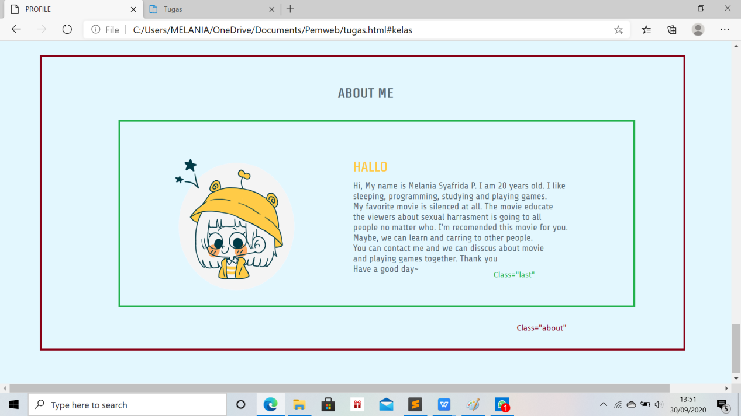

Penjelasan :

- Class about : berisi kelas last untuk menampung data dari kelas ini. Pada kelas ini terdapat heading 2 <h2></h2> yang berisi id yang akan dilink pada menu pada halaman home.

- Class last : berisi <img src=””> , <h2></h2>, <p></p> dan <br> yang berfungsi untuk menambahkan gambar, heading judul halo dan deskripsi diri untuk menyesuaikan ukuran gambar, ukuran text dan tata letak tulisan.